PROIECT SISTEME DE GESTIUNE A BAZELOR DE DATE

REPREZENTANTA AUTO

Cuprins

Tematica 3

Definirea bazei de date 3

1.1 Modelul Entitate-Relatie 3

1.2 Definirea tabelelor 4

1.3 Manipularea datelor 7

1.4 Interogari variate 10

1.5 Tabele virtuale (vederi) 14

1.6 Blocuri PL/SQL 16

1.7 Cursoare 18

1.8 Pachete cu proceduri complexe 20

1.9 Functii 23

1.10 Triggere 25

# Tematica

Baza de date prezenta integreaza conceptul unei reprezentante auto (dealer masini) ce are in inventar o multitudine de automobile, fie de ultima generatie cat si modele clasice, colectionabile.

# Definirea bazei de date

## Modelul Entitate-Relatie

## Definirea tabelelor

1. **Construire tabele**

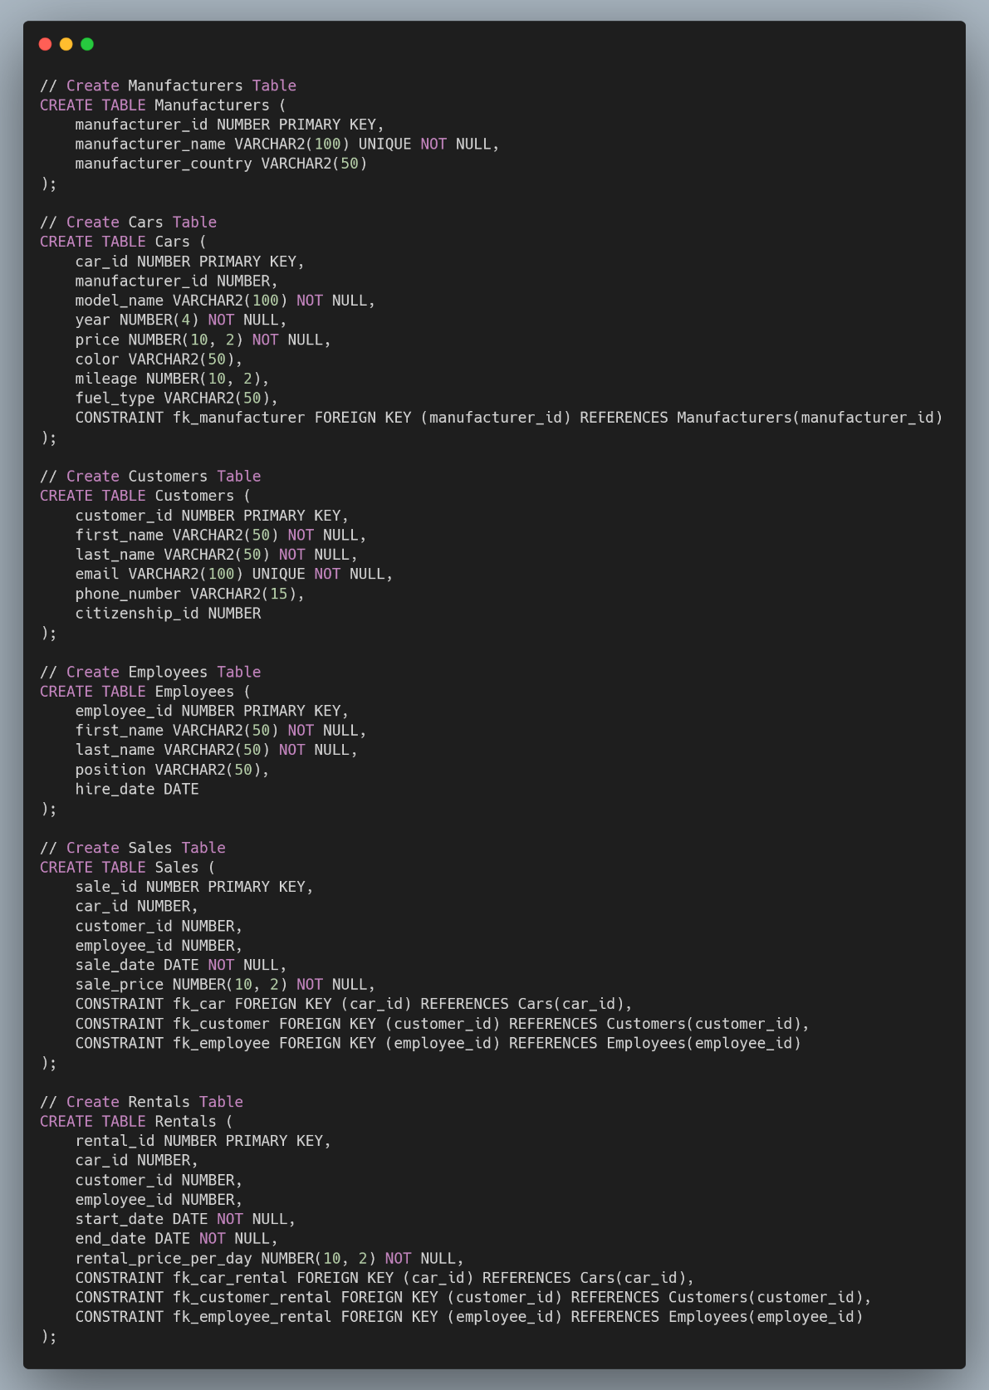

1. **Alte elemente ale limbajului de definire a datelor**

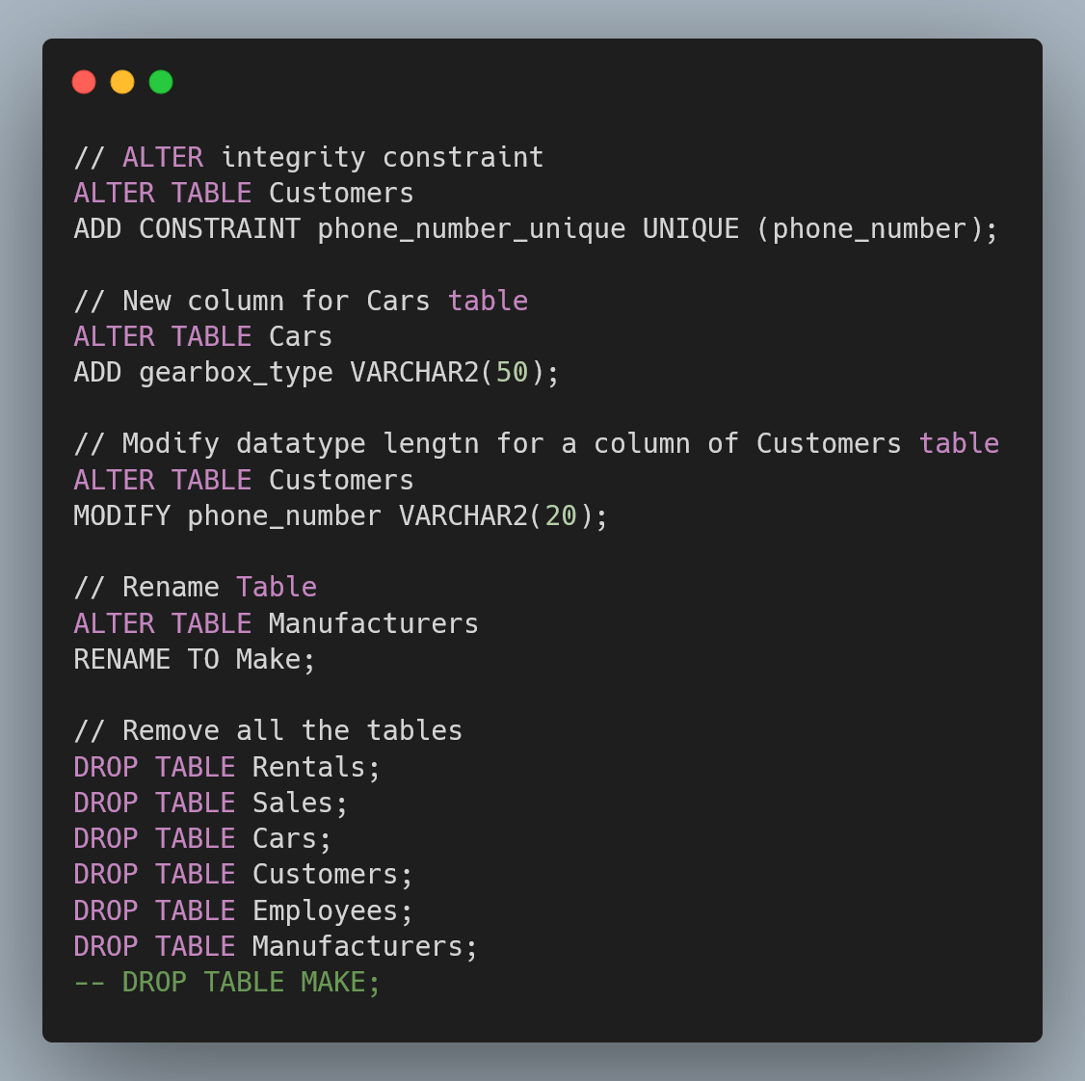

1. **Rezultat rulare instructiuni**

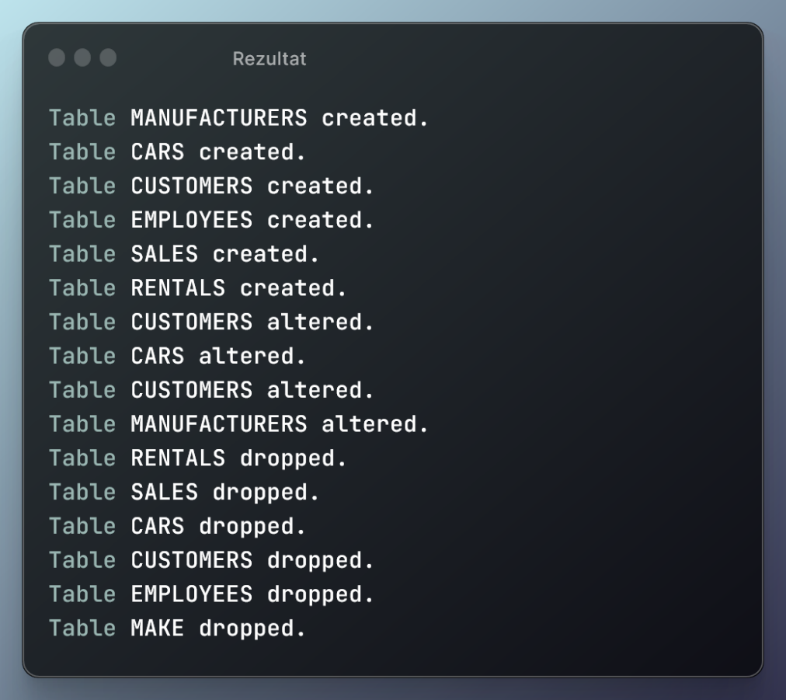

## Manipularea datelor

1. **Inserare inregistrari in tabele**

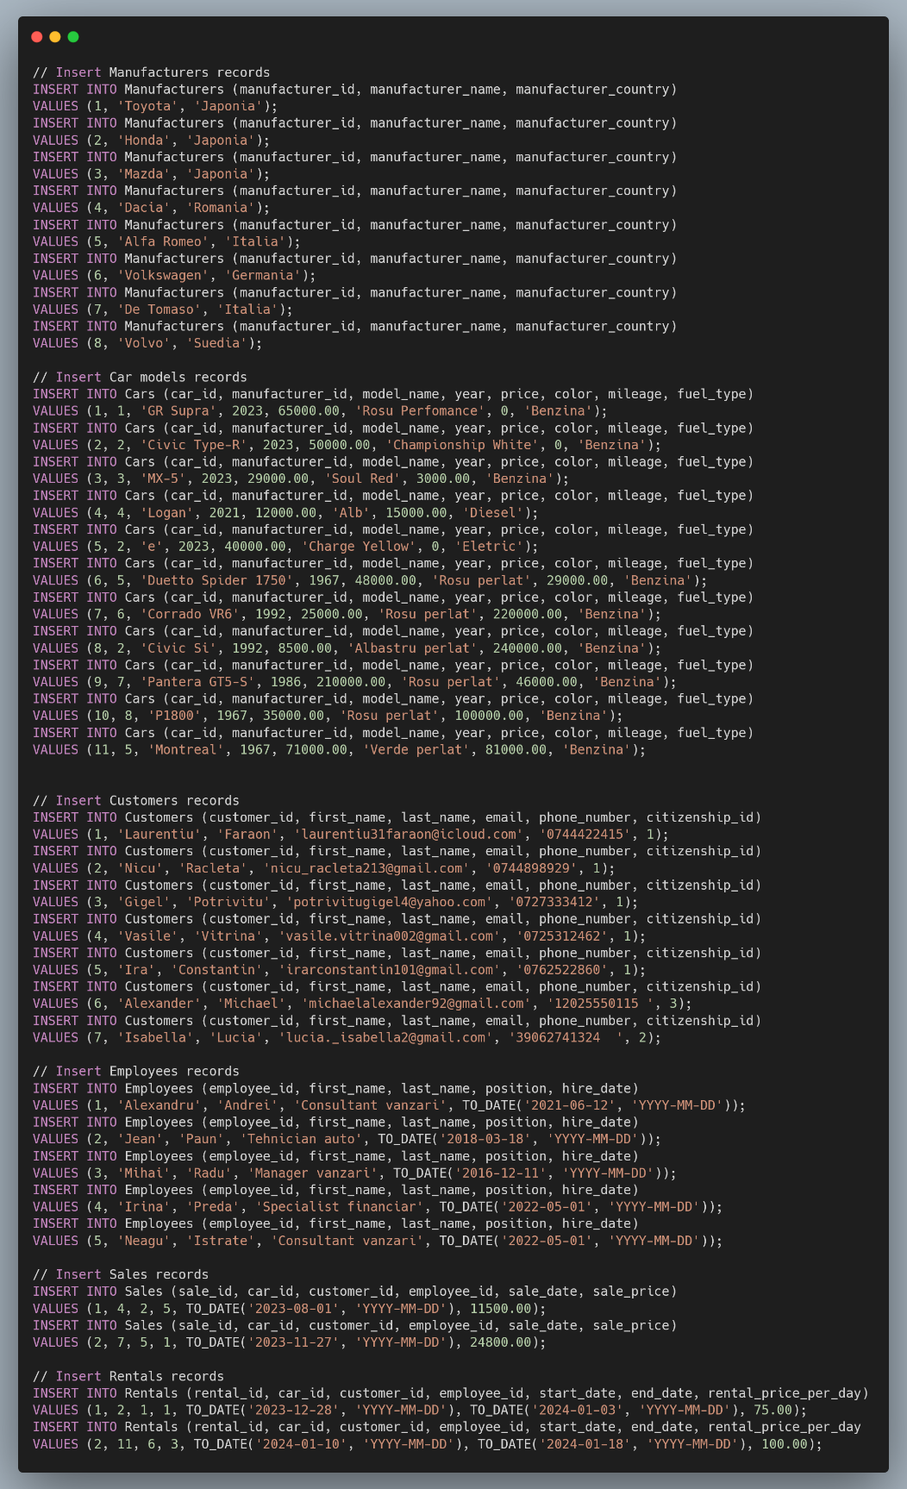

1. **Alte elemente ale limbajului de prelucrare a datelor**

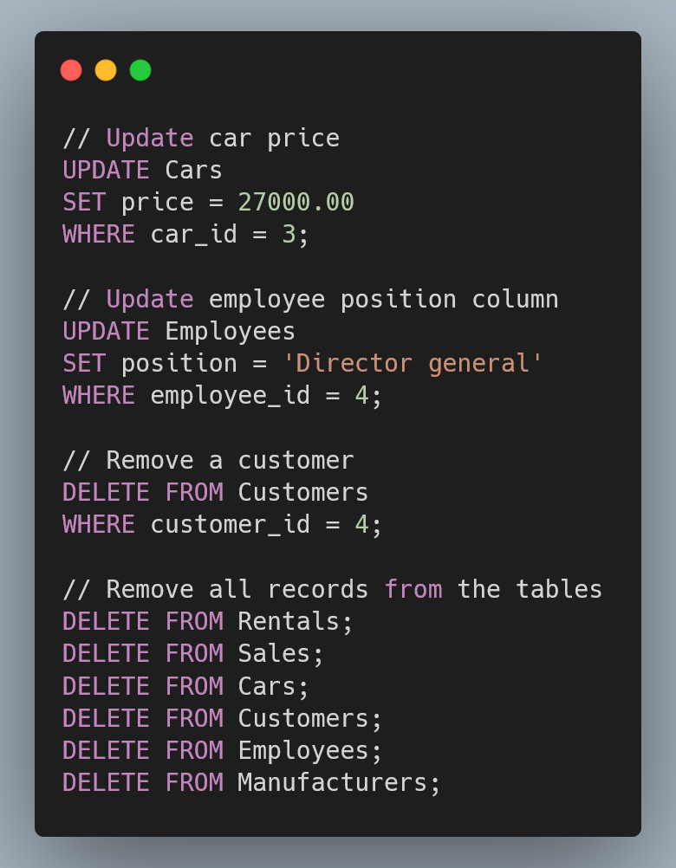

1. **Rezultat rulare instructiuni**

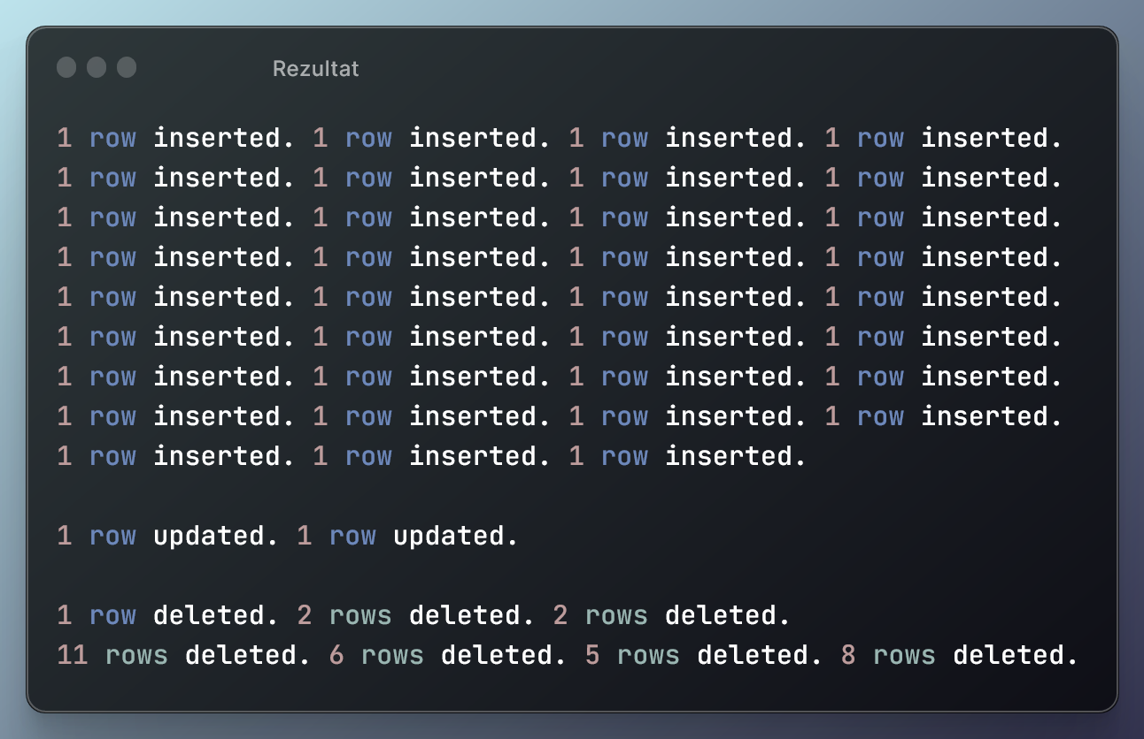

## Interogari variate

1. **Instructiuni**

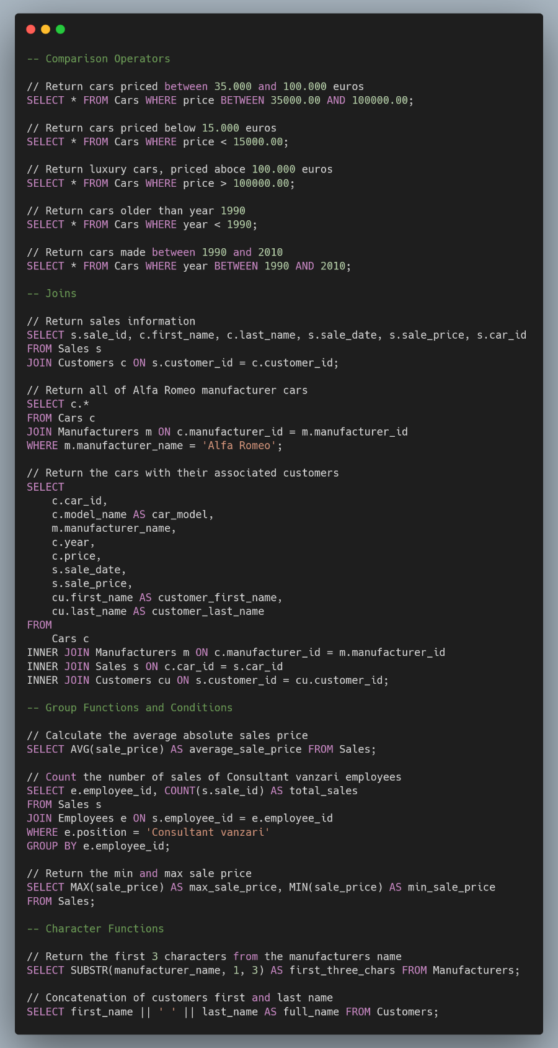

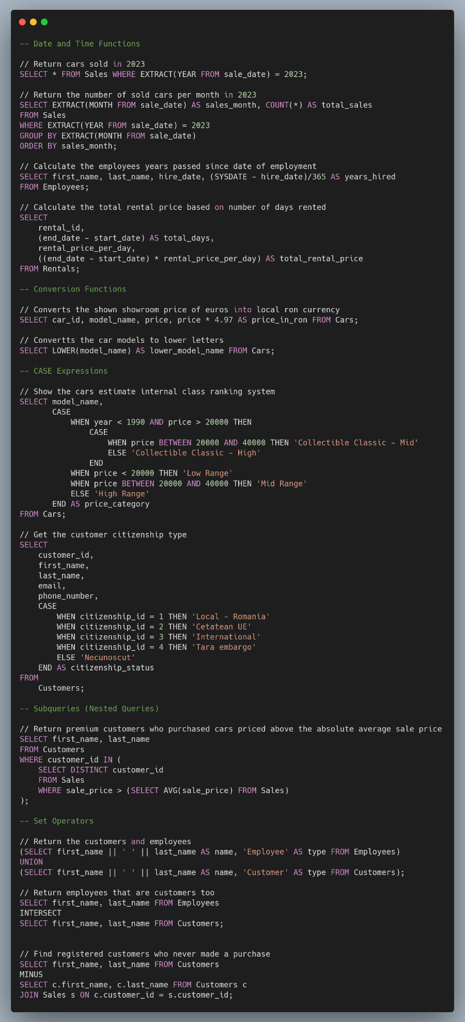

1. **Rezultat rulare instructiuni**

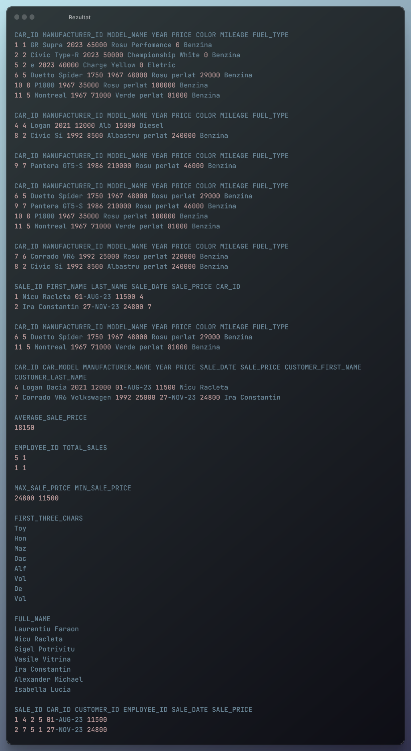

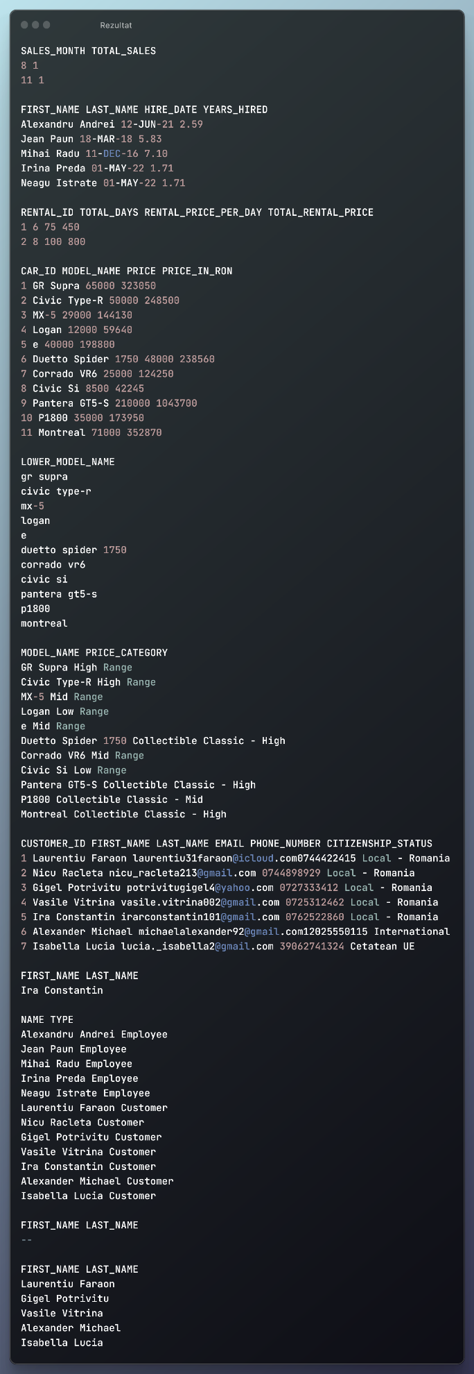

## Tabele virtuale (vederi)

1. **Instructiuni**

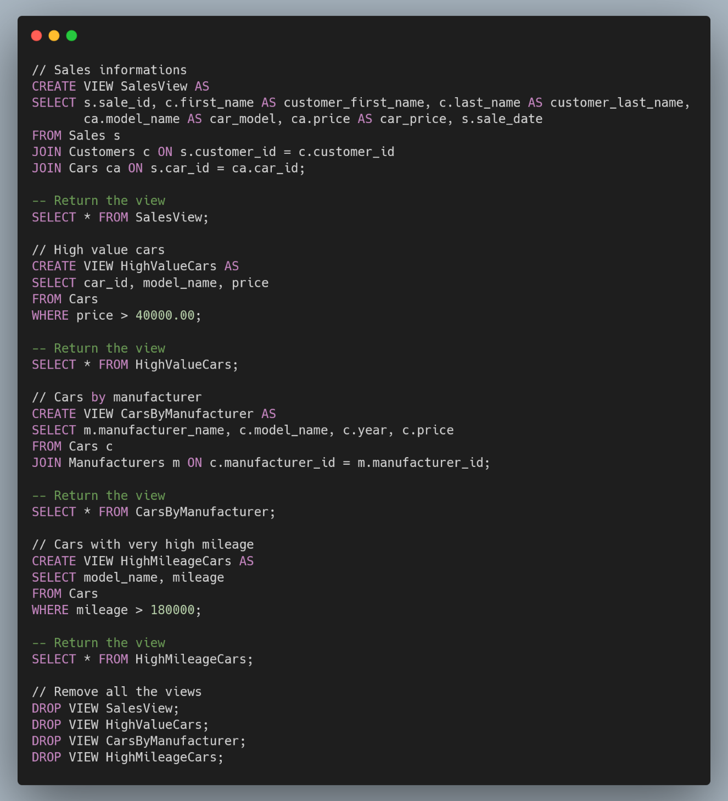

1. **Rezultat rulare instructiuni**

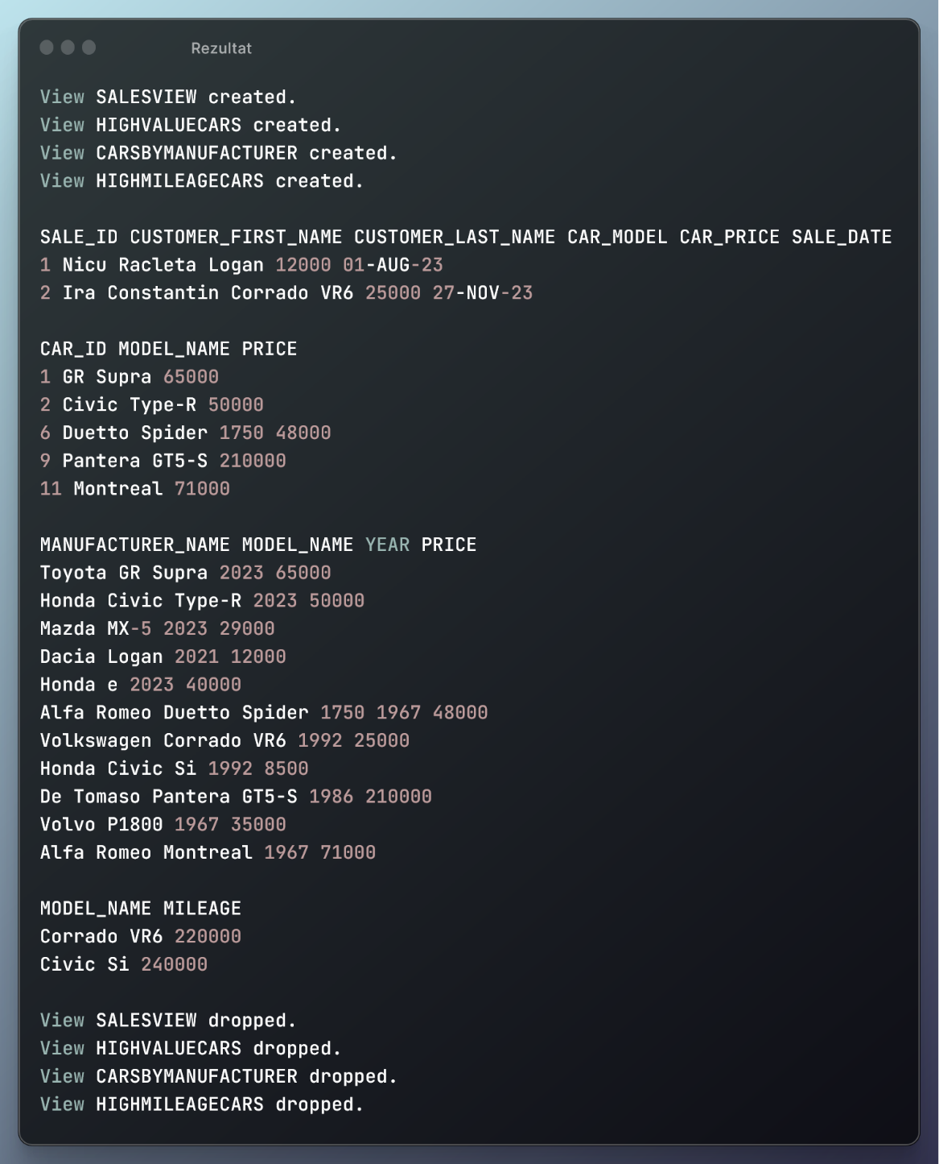

## Blocuri PL/SQL

1. **Instructiuni**

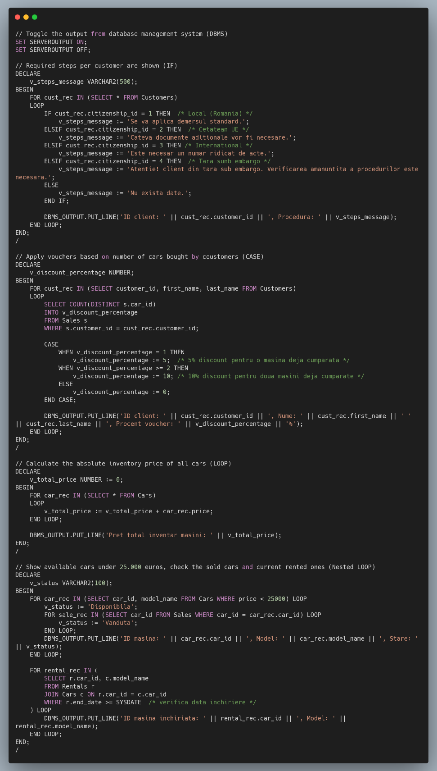

1. **Rezultat rulare instructiuni**

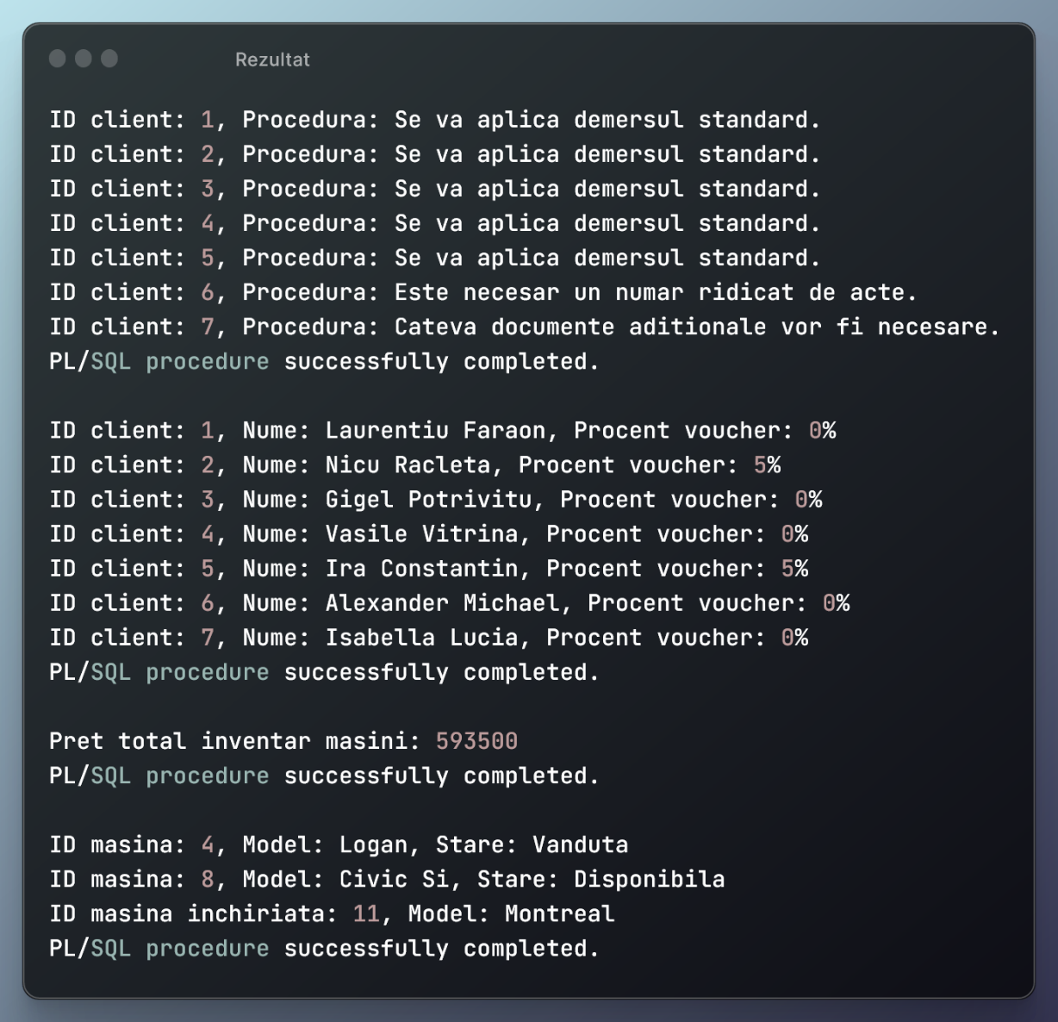

## Cursoare

1. **Instructiuni**

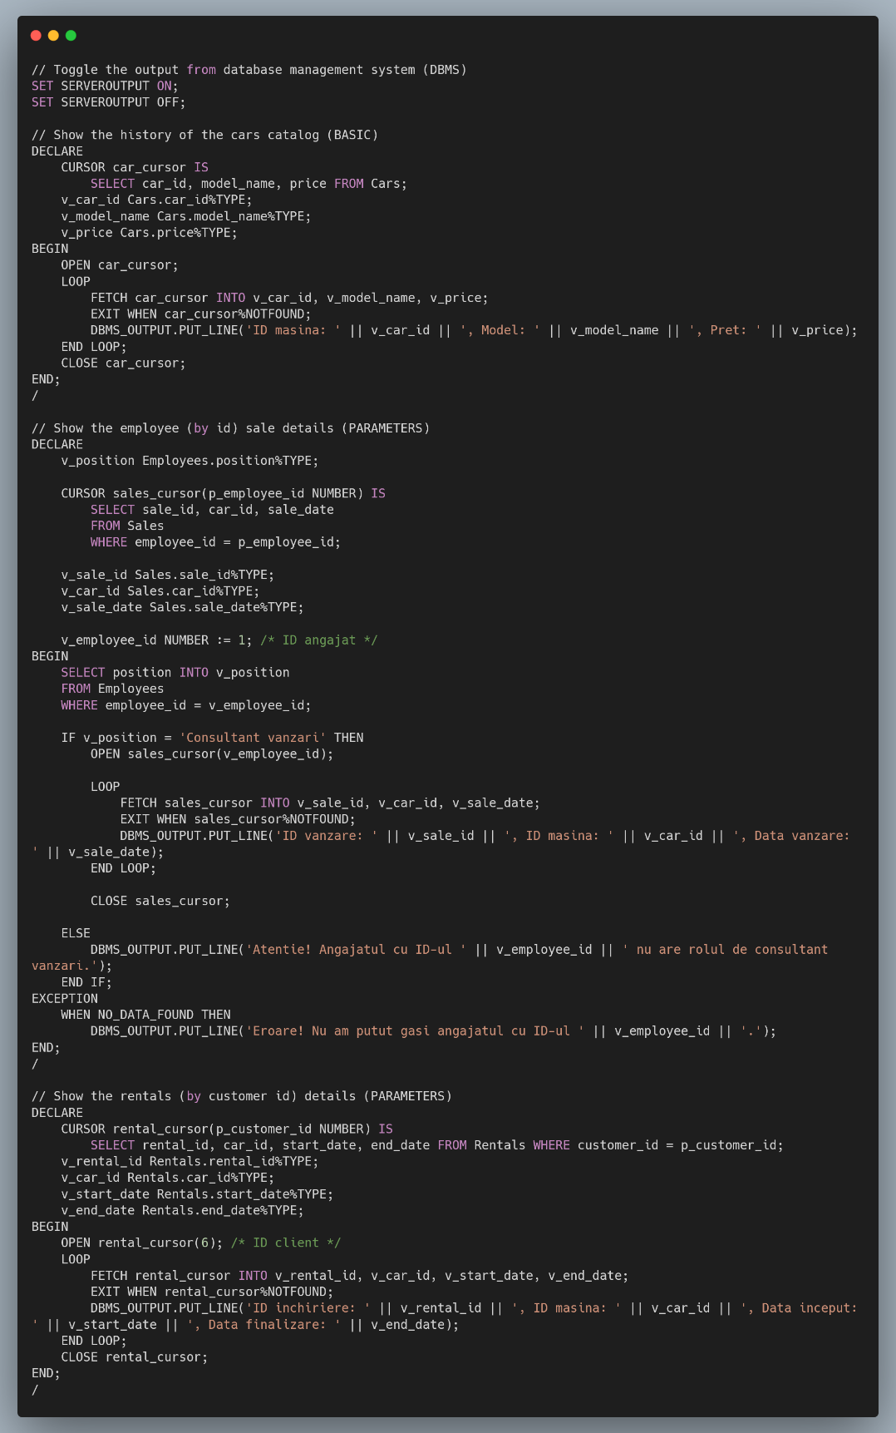

1. **Rezultat rulare instructiuni**

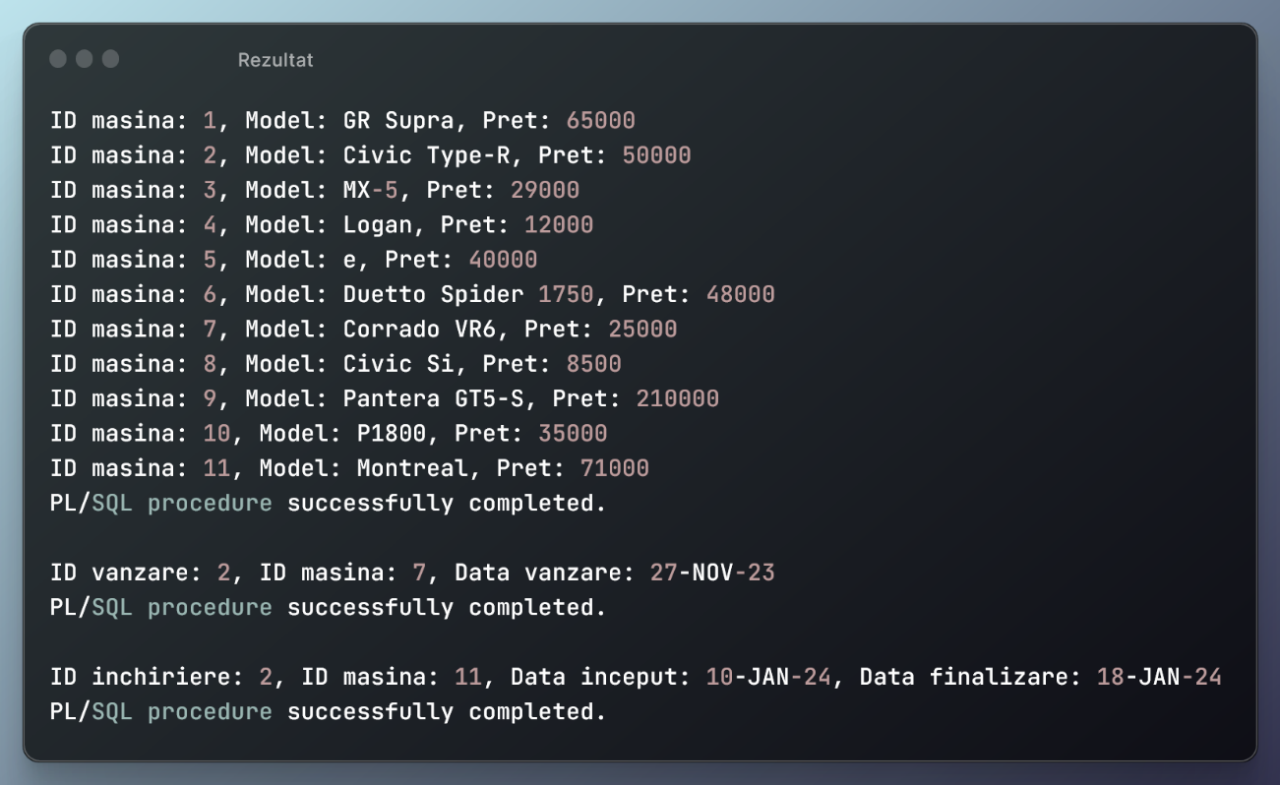

## Pachete cu proceduri complexe

1. **Instructiuni**

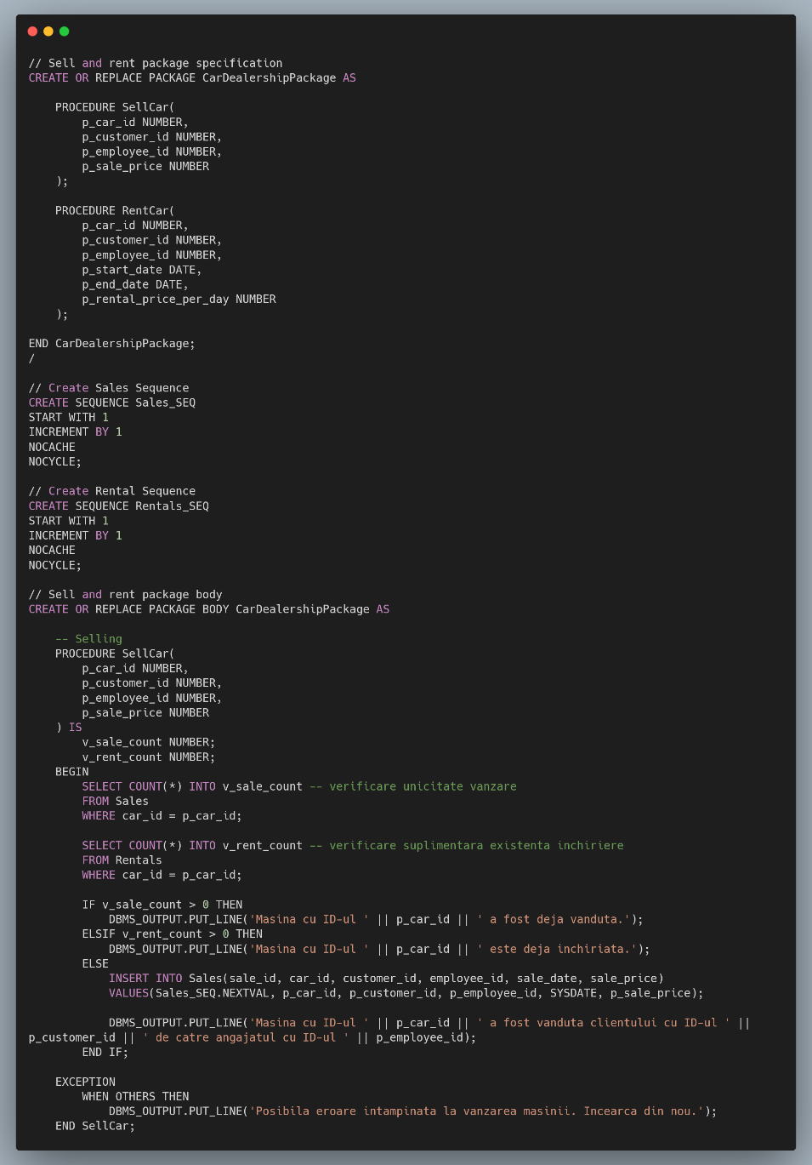

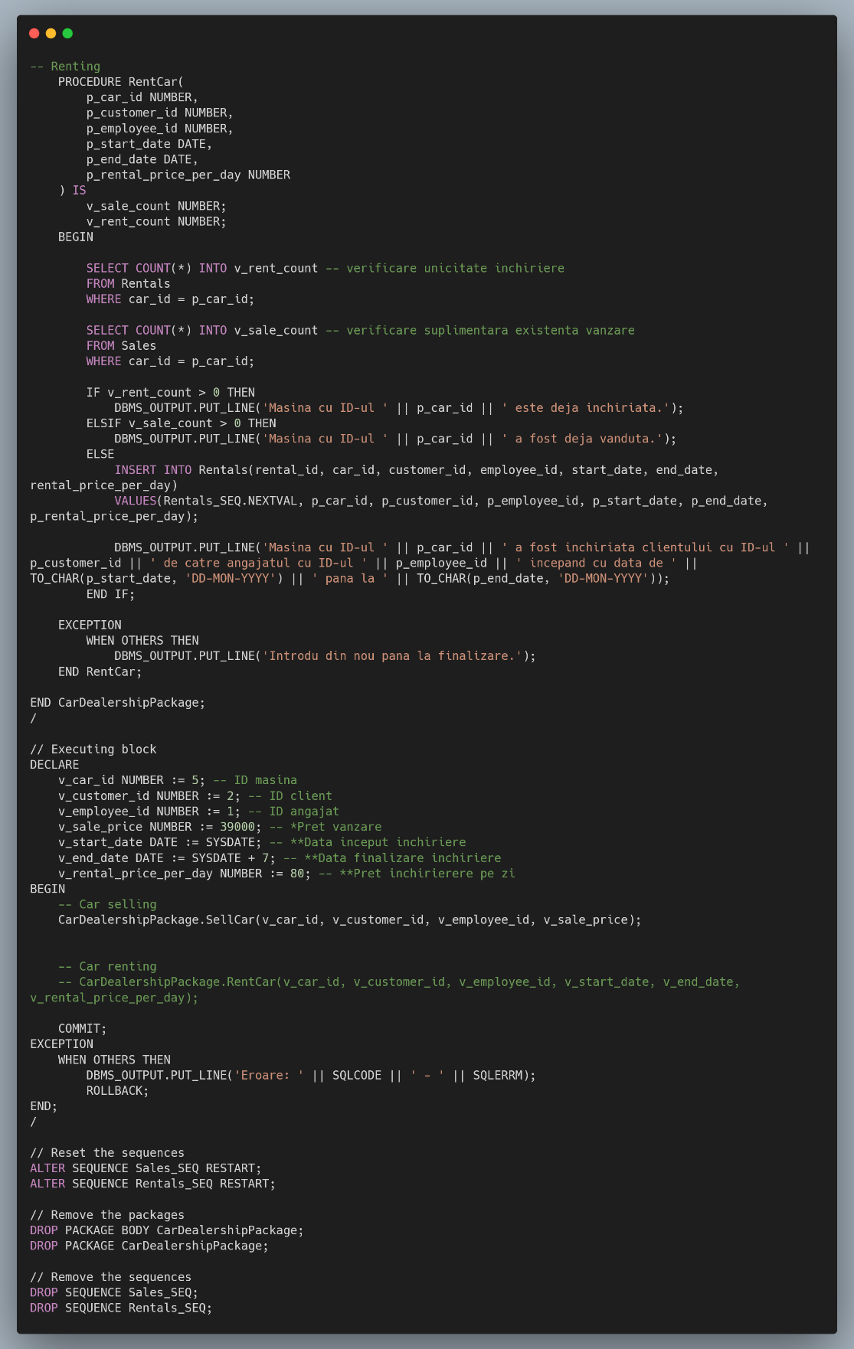

1. **Rezultat rulare instructiuni**

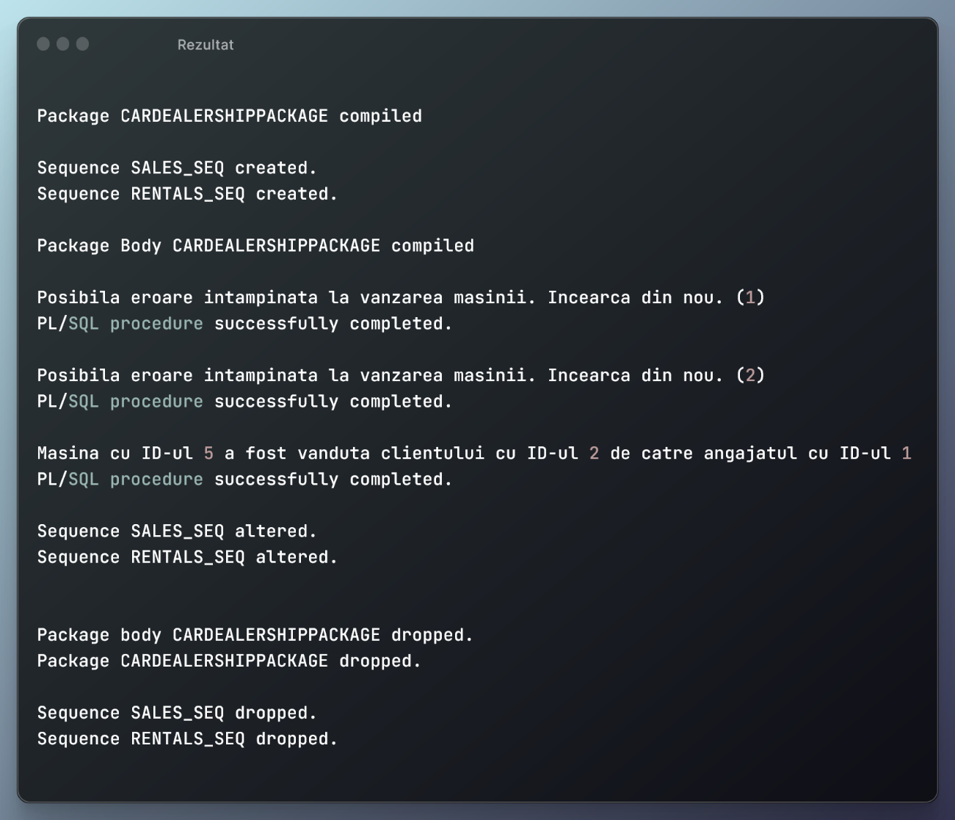

## Functii

1. **Instructiuni**

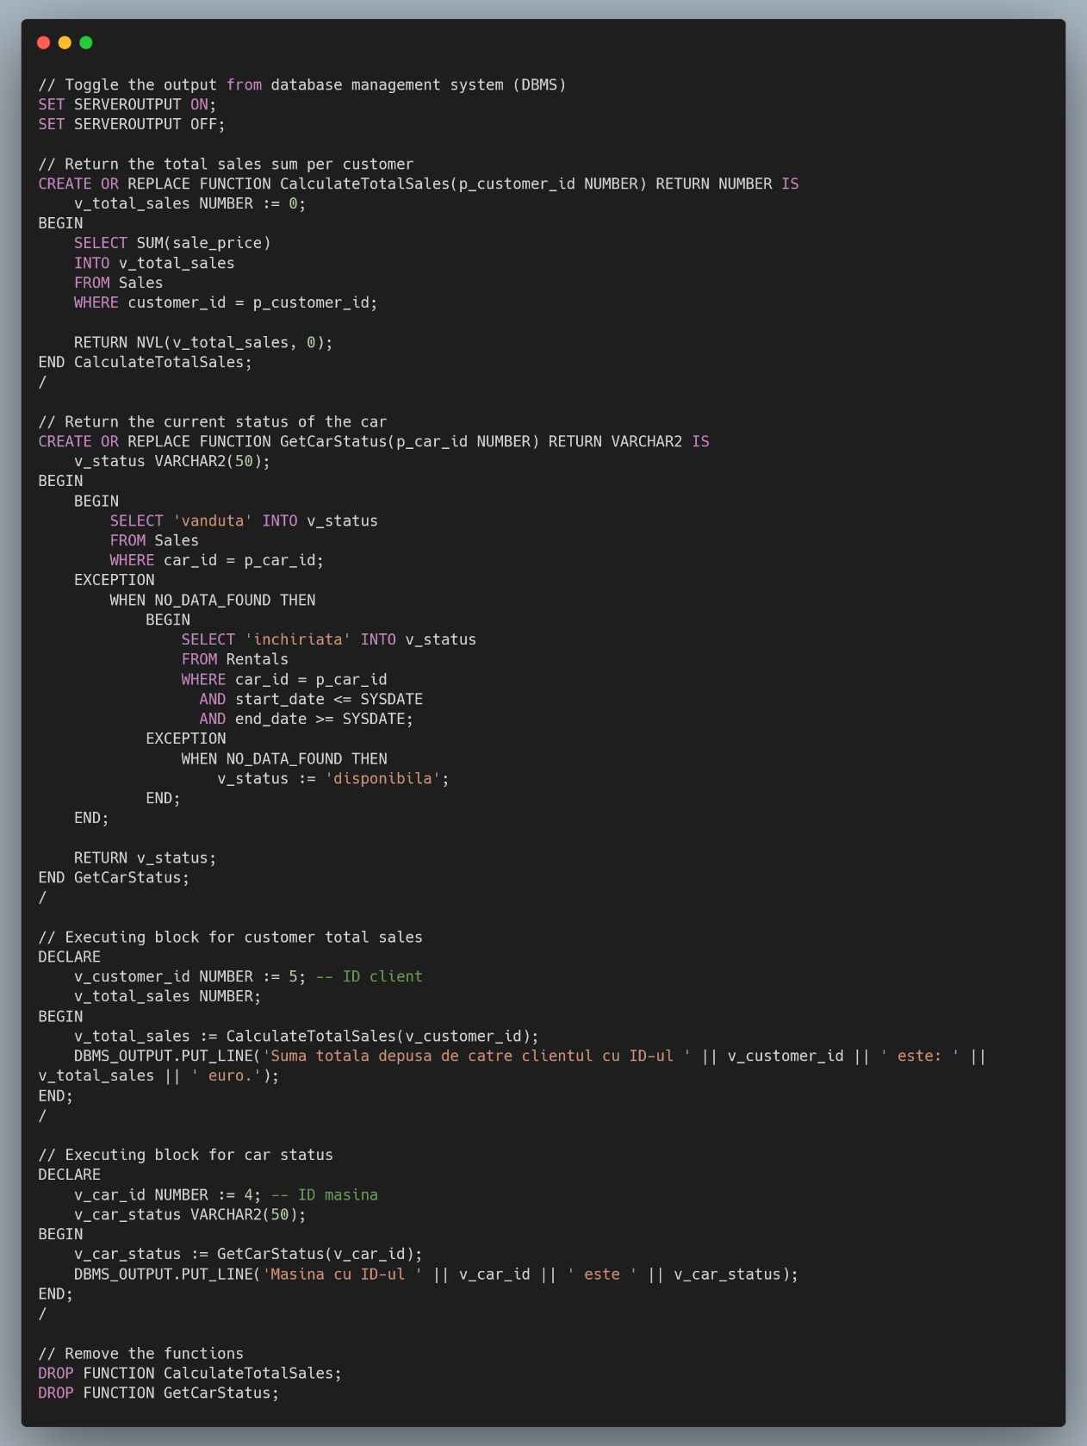

1. **Rezultat rulare instructiuni**

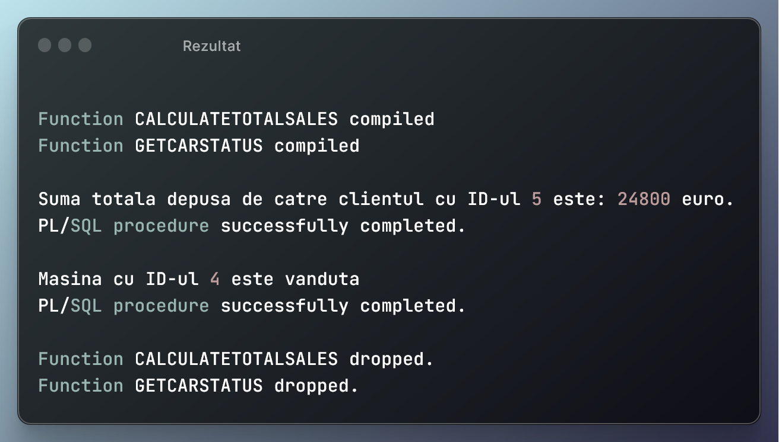

## Triggere

1. **Instructiuni**

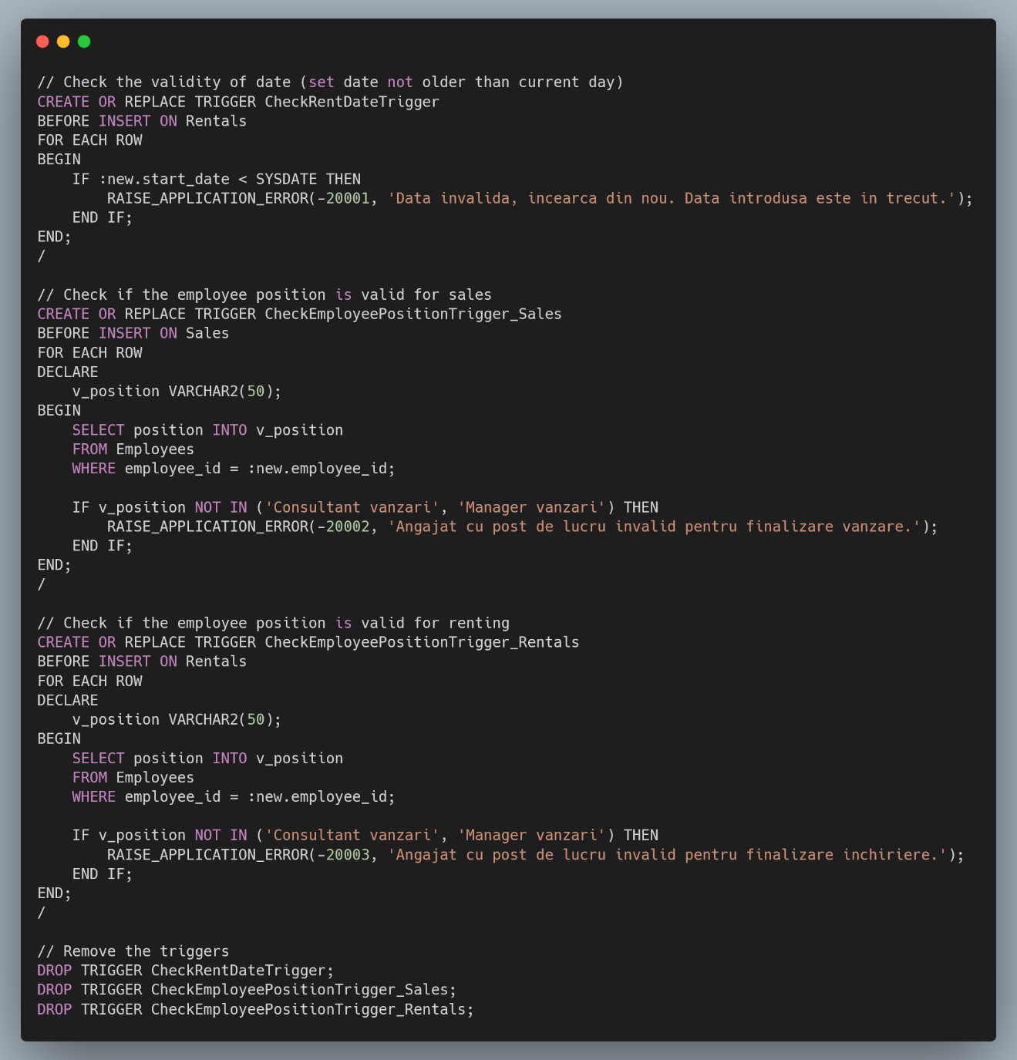

1. **Rezultate rulare instructiuni cu exemplificare**

